**DOCUMENTAȚIE**

**ROBOTICĂ**

Profesor coordonator: Trăsnea Bogdan

Nume: Dima Petru Rares, Dobre Alexandu Nicolae

Programul de studii: Automatica

Grupa: 4LF421

An: 2023-2024

## **Cuprins**

1. Introducere 3

2. Componente de baza 3-5

3. Realizarea părții Hardware 6-8

4. Realizarea părții Software 9-10

5. Bibliografie 11

# **Introducere**

Proiectul nostru a pornit de la creearea unei mașini care să ocoleasca obstacole.

Pentru realizarea acestuia am folosit un kit de robot cu patru roti, o baterie de 9V, 4 baterii de 1,5V, o plăcuță Arduino, o punte H dubla L298N, un breadboard, un servomotor si un senzor ultrasonic.

# **2. Componente de baza**

* Kit sasiu 4WD:

*Fig. 2.*

*1*

*Kit sasiu 4WD*

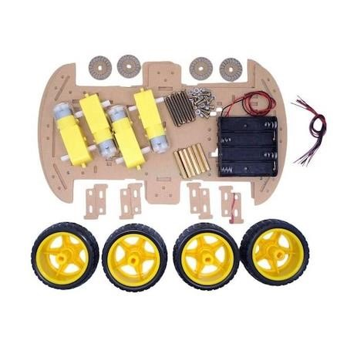

* Placuta Arduino:

*Fig. 2.*

*2*

*Plăcuță Arduino*

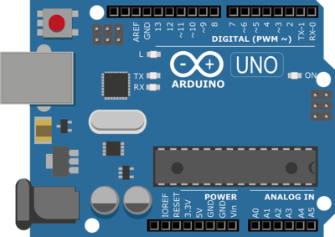

* Punte H dubla L298N:

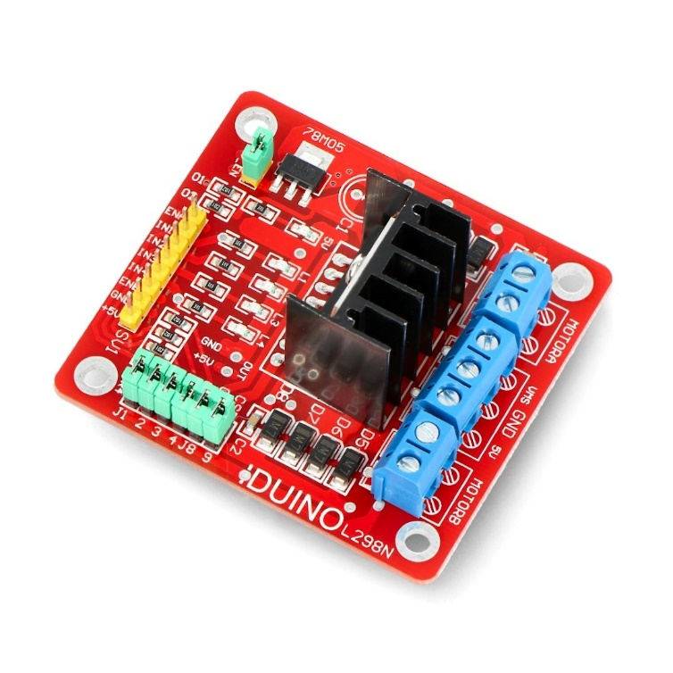

*Fig. 2.3 Punte H dubla L298N*

* Servomotor:

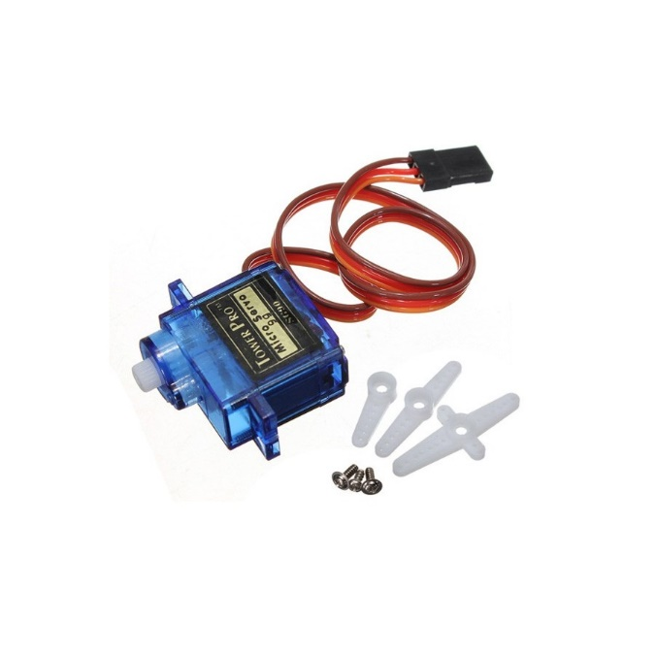

*Fig. 2.4 Servomotor*

* Senzor ultrasonic:

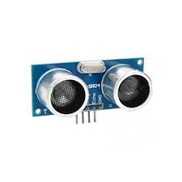

*Fig. 2.5 Senzor ultrasonic*

# 3. Realizarea părții Hardware

Ca prim pas, am asamblat sasiul si cele patru motoare, împreună cu cele patru roți.

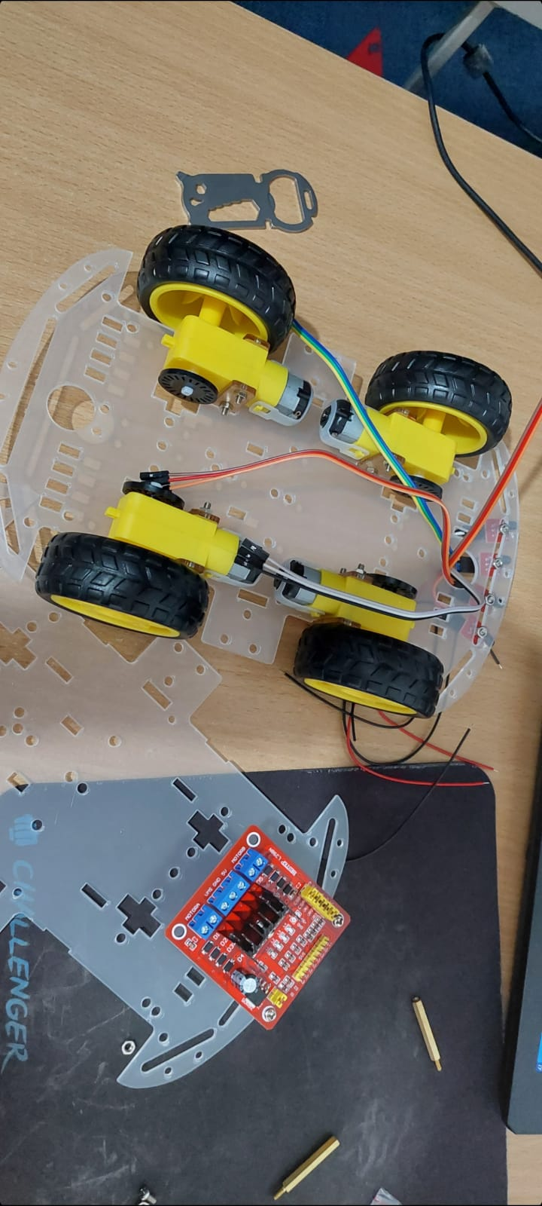

*Fig. 3.1*

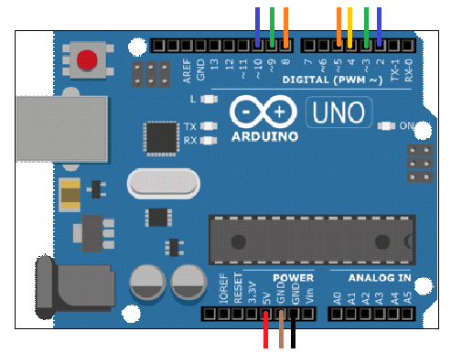

*Fig. 3.2*

Porturile 2,3,4,5 impreuna cu un GND sunt conectate la puntea H. Portul 8 este conectat la servomotor, iar porturile 9 si 10 la senzorul ultrasonic. Al doilea port GND impreuna cu portul 5V sunt conectate la servomotor si senzor prin intermediul unui breadboard.

*Fig. 3.3*

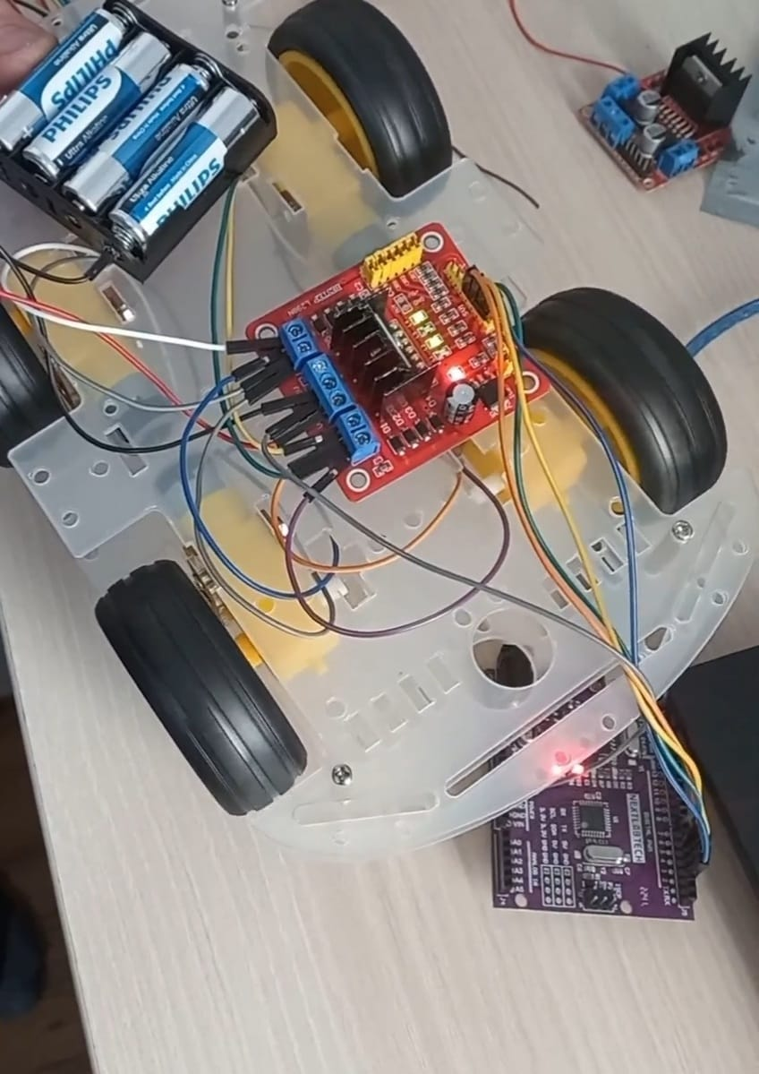

Porturile IN1, IN2, IN3, IN4 ale puntii H sunt conectate la porturile 2,3,4,5 din Arduino. Cele doua porturi M-B si M-A sunt conectate la motoare. M-A este conectat la motoarele de pe partea dreaptă, iar M-B este conectat la motoarele de pe partea stângă. Porturile GND și VCC sunt conectate la cele 4 baterii 1,5V legate in serie. De asemnea, portul GND este conectat si la unul dintre porturile GND ale placutei Arduino.

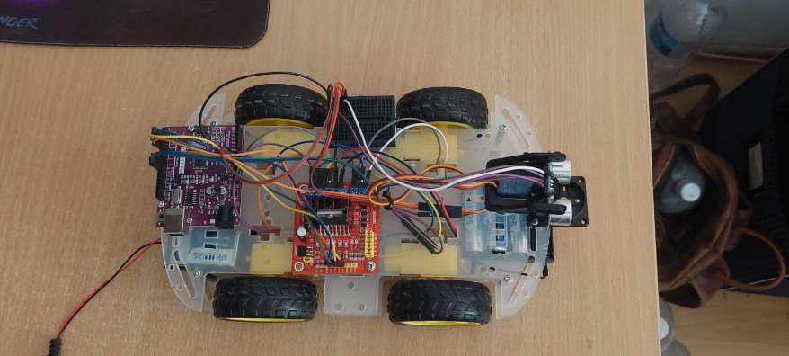

*Fig. 3.4*

Prin breadboard am conectat pinii VCC si GND ai servomotorului, respectiv ai senzorului ultrasonic la pinii 5V si GND ai placutei Arduino.

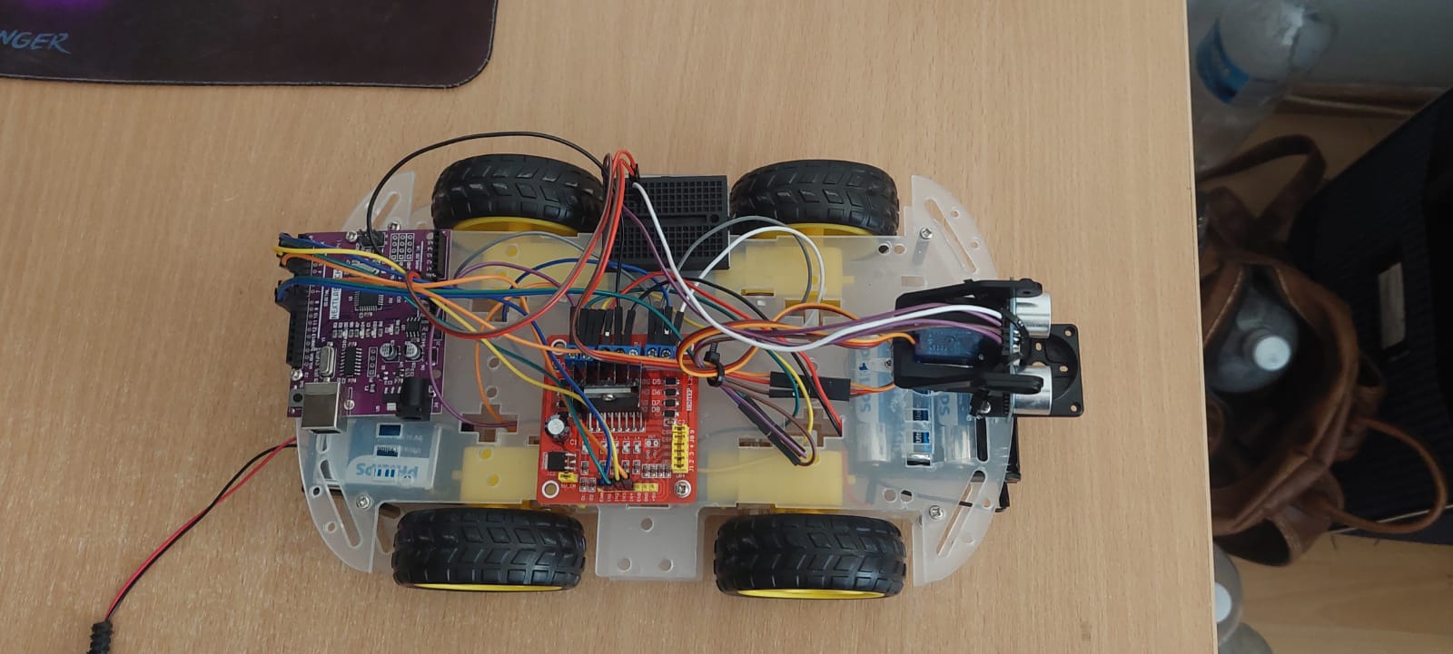

*Fig. 3.5*

Pinii de alimentare ai servomotorului si ai senzorului ultrasonic sunt conectati la Arduino printr-un breadboard, iar pinul de control al servomotorului alaturi de pinii Trig si Echo ai senzorului sunt conectati la pinii 8,9,10 ai placutei Arduino.

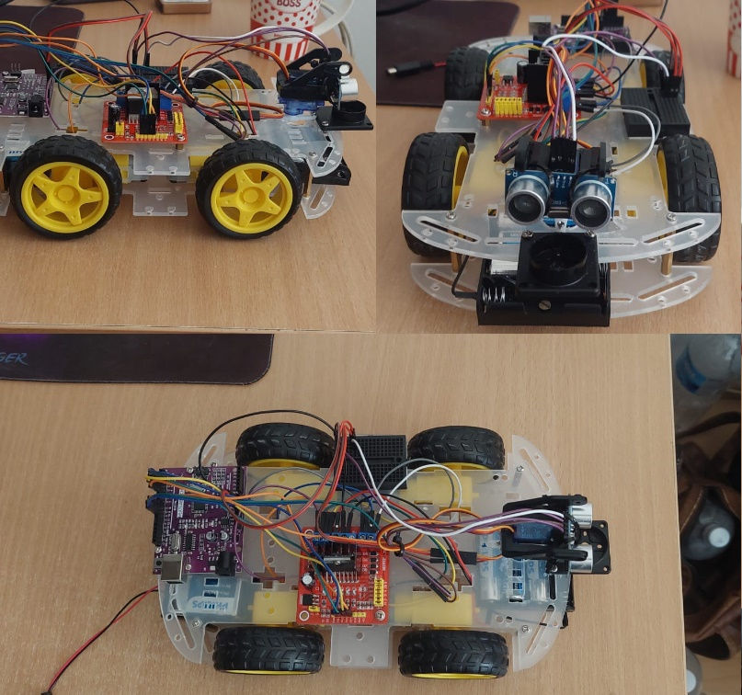 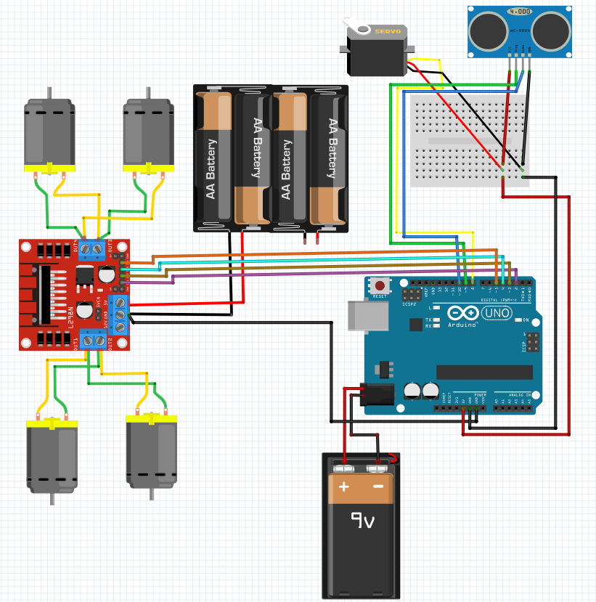

*Fig. 3.6*

*Fig. 3.6 Fig. 3.7*

În imaginile de mai sus, se pot vedea asamblarea finală a proiectului si schema electrică.

# 4. Realizarea părții Software

În urmatoarele figuri se vor putea vedea fragmente din cod.

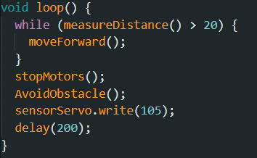

*Fig. 4.1*

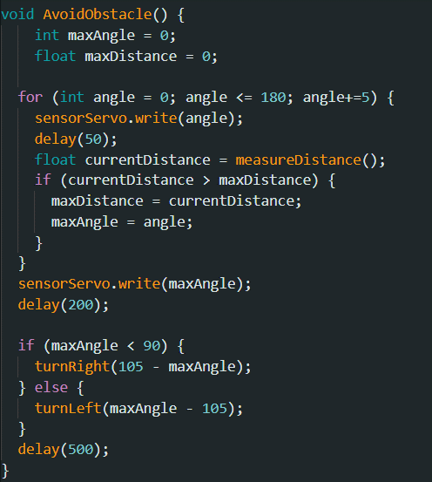

*Fig. 4.2*

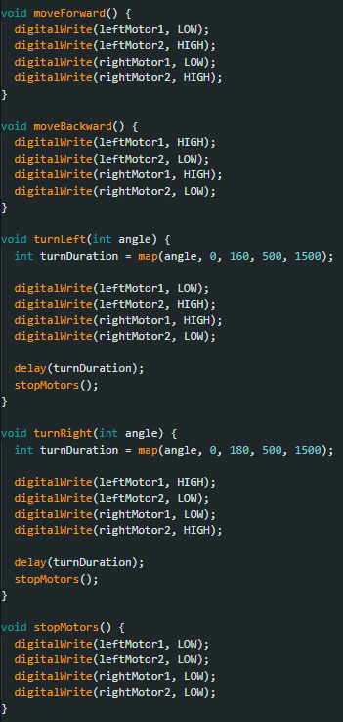

*Fig. 4.3*

# 5. Bibliografie

1. <https://www.youtube.com/watch?v=iajyaWi1Ln4&t=2820s>
2. <https://www.youtube.com/watch?v=E2sTbpFsvXI>
3. <https://sparks.gogo.co.nz/ch340.html>
4. <https://github.com/adafruit/Adafruit-Motor-Shield-library/blob/master/AFMotor.h>
5. <https://github.com/arduino-libraries/Servo/blob/master/src/Servo.h>